 |  |  | Индивидуальный предприниматель Ходоровская Лилия Александровна немного больше, чем один из ведущих специалистов по тендерному сопровождению…
Размещение закупок для вас является большой проблемой?
Вы не успеваете за законами?
Боитесь попасть под большие штрафы и внеплановые проверки УФАС?
Мне известны все правила, законы и обходные пути для закупочной деятельности по 44-ФЗ и 223-ФЗ, а также вся специфика работы госзаказчика!
Я – формула успеха, и доказываю это регулярным результатом!!!
Вы усомнитесь: «Этого не может быть!»
А я докажу, что МОЖЕТ:
 | Я беру на себя ответственность давать ГАРАНТИИ уже в договоре оказания услуг, не привязывая это к объему приложенных сил. Любое предприятие, от мала до велика, получает ГАРАНТИРОВАННЫЙ РЕЗУЛЬТАТ, даже там, где о нем сложно предположить.
ЛИЧНЫЕ ОТНОШЕНИЯ. Как бы себя человек не окружил технологиями, в приоритетах всегда остались и останутся ЛИЧНЫЕ ОТНОШЕНИЯ. С самого первого знакомства со мной любой Заказчик получает настоящий человеческий подход, а уж потом высококачественные, индивидуальные и, как показывает практика, нестандартные решения. |  |  |  |  | 
 | Если у Вас ПРОБЛЕМА, я всегда помогу и изложу ее решение БЕСПЛАТНО. Не переживайте, я его найду. И если далее Вы будете готовы довериться мне, не сомневайтесь, Ваше Учреждение сразу начнет становиться лучше!
Я ДАЮ ГАРАНТИИ, что со мной Вы СЭКОНОМИТЕ, докажу и покажу. За счет постоянной интенсивной работы моего разума с торгами, любые задачи делаются БЫСТРО, СРАЗУ ГРАМОТНО И НЕ ДЕЛАЮТСЯ, ЕСЛИ ДЕЛАТЬ БЕСПОЛЕЗНО!  У Меня имеется подход на любой случай, который только может представлять из себя современный тендерный рынок! |  |  |  | 
Результаты моих клиентов – это моя репутация. Меня
выбирают, потому что другие не смогли!



Коротко о том, что я делаю «под ключ»:

- Разработка конкурсной документации, документации об аукционе и о запросе котировок.
- Размещение на официальном сайте (zakupki.gov.ru), в единой информационной системе извещения о проведении конкурса, электронного аукциона, запроса котировок.
- Направление приглашений принять участие в процедуре определения поставщика закрытым способом.
- Иные функции, связанные с обеспечением проведения конкурсов, аукционов и запросов котировок.
- Помощь в разработке плана-графика.
- Консультирование.
- Подготовка доп. соглашения, претензии, искового заявления.
- Представление интересов в УФАС и др. органах контроля в сфере закупок.
- Подготовка технического задания.
- Подготовка возражений на жалобы поставщиков.
В целях эффективного расходования денежных средств и получения качественного результата Заказчики для осуществления своей деятельности (государственные, муниципальные, корпоративные) применяют такой институт как закупки и тендеры.
Штатный специалист по закупкам не всегда удобен для Заказчика, в связи с тем, что функционал такого специалиста ограничен, а размер заработной платы достаточно высок в силу специфики профессии, к тому же нельзя не учитывать необходимость регулярного обучения и повышения квалификации своего специалиста по закупкам. Все это увеличивает регулярные издержки Заказчиков на проведение закупочных/торговых процедур.
В настоящее время все большее распространение приобретает сопровождение закупок и тендеров на договорной основе, в том числе применительно к закупкам в контрактной системе закупок согласно 44-ФЗ. Заказчику не нужно держать постоянную штатную единицу, оплата происходит за результат – проведенная закупка.
Индивидуальный предприниматель Ходоровская Лилия Александровна предоставит Вам весь спектр услуг по сопровождению Ваших закупок и проведет их качественно, и в срок.

Последовательность в работе и мотивация – залог благополучия моих клиентов!!!

Жду вашего звонка по номеру +7 (978) 873-18-58

Пишите на электронную почту zakupki_eis@mail.ru

Приходите по адресу г.Джанкой, ул.Октябрьская, 63, 2 этаж, офис 18.

 |  |  | Индивидуальный предприниматель Ходоровская Лилия Александровна немного больше, чем один из ведущих специалистов по тендерному сопровождению…
Я – формула успеха, и доказываю это регулярным результатом!!!
Вы усомнитесь: «Этого не может быть!»
А я докажу, что МОЖЕТ:
 | Я беру на себя ответственность давать ГАРАНТИИ уже в договоре оказания услуг, не привязывая это к объему приложенных сил. Любое предприятие, от мала до велика, получает ГАРАНТИРОВАННЫЙ РЕЗУЛЬТАТ, даже там, где о нем сложно предположить.
ЛИЧНЫЕ ОТНОШЕНИЯ. Как бы себя человек не окружил технологиями, в приоритетах всегда остались и останутся ЛИЧНЫЕ ОТНОШЕНИЯ. С самого первого знакомства со мной любой партнер получает настоящий человеческий подход, а уж потом высококачественные, индивидуальные и, как показывает практика, нестандартные решения.
 | Если у Вас ПРОБЛЕМА, я всегда помогу и изложу ее решение БЕСПЛАТНО. Не переживайте, я его найду. И если далее Вы будете готовы довериться мне, не сомневайтесь, Ваш бизнес сразу начнет становиться лучше!
Я ДАЮ ГАРАНТИИ, что со мной Вы СЭКОНОМИТЕ, докажу и покажу. За счет постоянной интенсивной работы моего разума с торгами, любые задачи делаются БЫСТРО, СРАЗУ ГРАМОТНО И НЕ ДЕЛАЮТСЯ, ЕСЛИ ДЕЛАТЬ БЕСПОЛЕЗНО!

 |  | Даже если Вы БЕЗОГОВОРОЧНЫЙ ПОБЕДИТЕЛЬ, я все равно сделаю Вашу заявку чуть лучше, чем это делают остальные участники. Я всегда делаю чуть больше, чем требуется – это гарантия преимущества.

У Меня имеется подход на любой случай, который только может представлять из себя современный тендерный рынок!

Мои принципы и дельные советы для начала работы:
 | ВРЕМЯ – я берегу Ваше время, всегда ищите возможность его сэкономить, оно сегодня дорожает быстрее любых Акций или Биткойнов.
РИСКИ – их всегда было много, самые достойные из них и в самом деле можно свести к минимуму, если подумать или обратиться к тем, кто уже подумал дважды. |  |  | 
 | ПОЛЬЗА (ВЫГОДА) – от любого события в бизнесе должна быть абсолютная польза. И не утешайте себя фразой: плохой опыт - тоже опыт. Мною все заточено для получения Вашей пользы.
ТАЙНА – если планируете выигрывать в тендере, советую максимально сохранять тайну и ограничить разглашения. Настоящие профессионалы всегда работают под соглашением о конфиденциальности. |  |  |  | 
 |  | ПРИНЦИП ДИВЕРСИФИКАЦИИ - сумма одного планируемого тендера не должна превышать трети Вашей годовой выручки. Помните, если долг одного из Ваших контрагентов превышает 70% от кредиторской задолженности, вы находитесь в зоне риска. Ибо как сказано в одной английской поговорке: «Не клади яйца в одну корзину – они биться начнут…»
Результаты моих клиентов – это моя репутация. Меня
выбирают, потому что другие не смогли!

Необходимость тендерного сопровождения
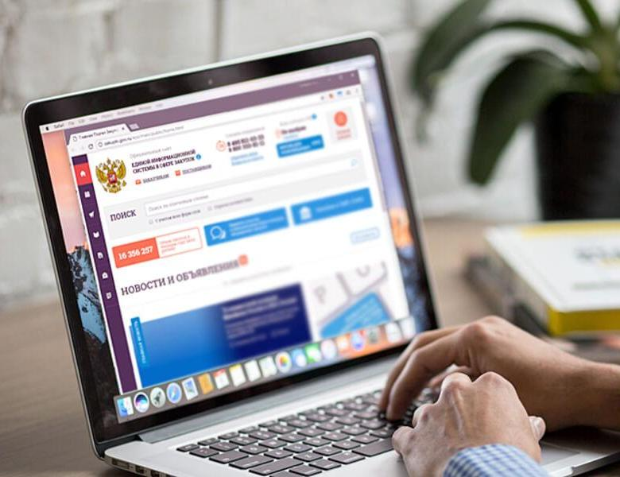 | Закупки государственных организаций и крупных предприятий становятся все более распространенным способом получения заказа. Любая компания, которая специализируется на выполнении крупных поставок или услуг, может оказать их лишь приняв участие в сложном процессе: проведение «торгов» (тендера). Сейчас подобные конкурсные процедуры проводятся во всех высоко бюджетных проектах.
Заказчики предпринимают больше усилий чтобы различать добросовестных участников от некомпетентных «рвачей», усложняя для этого процедуру закупки. Все участники рынка, которые понимают серьезную «многослойную структуру» заказчика с крупными оборотами, уже не раз на горьком опыте ощутили какими негативными последствиями чреват контракт с безответственным и некомпетентным подрядчиком. Регулировать исполнение таких контрактов крайне сложно, и такие методы принуждения как штрафы и пени не всегда помогают. Плохой подрядчик склонен поставить некачественный товар, оказать работы поверхностно, сделать их крайне дешево или сорвать сроки исполнения.

В связи с этим, каждый серьезный тендер

сегодня предполагает высокие требования к участнику!

 | Их цель - выявить является ли действительным будущий исполнитель, насколько качественно выполняет работу, размер портфолио проектов или послужного списка, насколько предлагаемая цена соответствует оказываемым видам работ, поставок или услуг, может ли себе позволить такой участник нужный объем, наличие кадров и ресурсов, а также обладает ли необходимыми лицензиями и разрешительной документацией на вид выполнения предмета закупки. Цель ставится, не только сэкономить, но и не потерять качество.
В нашей стране существует достаточное количество достойных подрядчиков и товаров, практически на любой вид закупки. Часто случается, что предприятие обладает хорошим продуктом, но не умеет его продавать. В то же время, тендер — ведь это продажа. Разница заключается в том, что эта продажа, прямо будет сказать не маленькая, и тем более не розничная.
Каждая компания на рынке оказания услуг и поставок нуждается в тендерном сопровождении. В некоторых организациях получилось вырастить собственные команды специалистов, которая способны компетентно выигрывать тендеры. Тем не менее, рано или поздно, такая команда встретит жизненно необходимый для нее тендер и проиграет его по причине незнания и отсутствия опыта работы в таких закупках.
Для победы недостаточно хорошо ориентироваться в аспектах оформления документов. Преимущество дает большой кругозор, которым обладают специалисты, узко специализирующиеся в сфере закупок. В их распоряжении, как правило, обширная база знаний и готовых материалов для разных сценариев развития событий.

Тендерное сопровождение, которое я осуществляю, дает любым компаниям возможность участвовать и выигрывать, получать все услуги под ключ, без излишних усилий, исполняя любую задачу быстро и укладываясь в необходимый срок. Владельцу бизнеса требуется немало времени для того, чтобы переключится на новую задачу и найти ее решение. Обеспечение заявки, отклонения заявок участников и прочий «темный лес». Зачастую, это отталкивает от участия в проекте, например, из-за отсутствия документов или большого их объема для предоставления. Сотрудник этого бизнесмена не мотивирован делать новый крупный объем работы и терять время, а также, сомневаться в том, будут ли эти усилия результативными.
 | Между тем, заблаговременное и отточенное решение уже имеется: где будут не только все документы, но и есть понимание как организовать весь процесс участия целостно и прийти к победе. Мною известен весь порядок и возможные подводные камни, равно как и то, каким образом выстроить отношения с заказчиком, ведь он нам знаком из предыдущего опыта. Известно также о всех тонкостях и скрытых нюансах, которые могут возникнуть на этапе исполнения контракта.
К тому же, после победы в тендере до конца нельзя предсказать, с чем столкнётся исполнитель, ведь сценариев множество. Правовое сопровождение я веду на всех этапах исполнения контракта. И все вышеуказанное хорошо дополняется тем, что каждому нашему партнеру, фактически находится индивидуальный подход и всегда экономный график взаиморасчётов со мной, который выгодней любого альтернативного предложения. Именно из таких микроэлементов и складывается моя формула качества и мой основной договор. Каждый мой договор, независимо от того какой комплекс услуг выбирает мой партнер гарантирую ему победы.
Многие задаются вопросом, как заполучить кусок этого ежегодного пирога, который принимается Государственной Думой каждую осень.
Я профессионально занимаюсь вопросами сопровождения в торгах и веду своих клиентов от начала до конца. Я отлично понимаю, что если Заказчик не заплатит Вам - Вы не заплатите мне; а получать вознаграждение за победу, я очень люблю.
Так вот, как заполучить. Формула проста: ежедневная интенсивная работа - это то, за счет чего мои клиенты добиваются успеха, при этом работу делаю я. У меня есть миссия: я глубоко осознаю, что выигрывая для Вас контракт, Вы обеспечиваете работой своих подчинённых, а они в свою очередь могут кормить свои семьи. Это заставляет меня делать больше, чем остальные, так как деньги деньгами, но когда ты истинно полезен – это ТО, за ЧТО стоит работать.

Тендерное сопровождение – это быстрое и практичное решение стабильно побеждать, иметь необходимые заказы, и успешно на них зарабатывать.

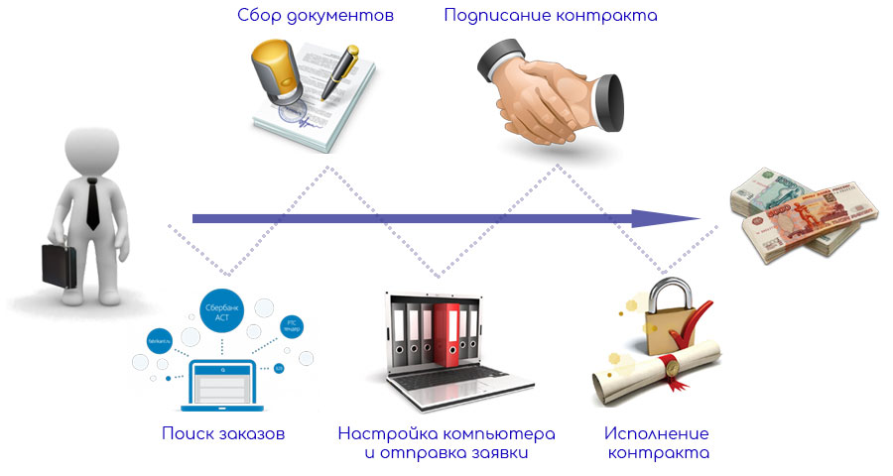

Коротко о том, что я делаю «под ключ»:
- Гарантированное прохождение оба этапа регистрации участника: первый этап — регистрация как физлица на портале Госуслуг, второй этап — подача заявки и нужных документов в ЕИС.
- Точный прогноз по ценам Ваших конкурентов;
- Разбор, подготовка, правильное использование и толкование не ценовых критериев для максимального победного баллов УЧАСТНИКА. Наполнение: Квалификация, опыт работ, кадровые/материально-технические ресурсы, технико-коммерческие предложения, технические части, отзывы, персонал и другое;
- Отсутствие ошибок в заполнениях форм и предоставлению необходимых документов в заявке;
- Подписание и контроль исполнения договоров по 223-ФЗ, 44-ФЗ
- Помогу отстоять Ваши права: составлю и отправлю жалобу в ФАС.

Последовательность в работе и мотивация – залог благополучия моих клиентов!!!

Жду вашего звонка по номеру +7 (978) 873-18-58

Пишите на электронную почту zakupki_eis@mail.ru

Приходите по адресу г.Джанкой, ул.Октябрьская, 63, 2 этаж, офис 18.

Советы по работе с тендерным рынком


- Придерживайтесь принципа диверсификации при формировании пакета заказов. Сумма одного планируемого объекта не должна превышать трети вашей годовой выручки. Помните, если долг одного из ваших контрагентов превышает 70% от кредиторской задолженности, вы находитесь в зоне риска. Не складывайте яйца в одну корзину и правильно распределяйте имеющиеся ресурсы.
- При работе с государственными заказчиками помните, что Ваши отношения регулируются определенными правилами. Вы осваиваете не личные средства покупателя, а бюджетные, хотя иногда может казаться обратное. Все работы и поставки, которые необходимо совершить дополнительно, рекомендую сначала документировать и только потом - делать. Самый важный платеж – это последний платеж по контракту.
- При расчете рентабельности торгов всегда просчитывайте, за какой срок вернутся вложенные деньги. Рубль, заработанный за один день, всегда больше рубля, заработанного за два дня. Детально просчитывая сроки оборачиваемости капитала, Вы получите серьезное преимущество на рынке торгов.
- Правило «пяти нулей» в начальной цене контракта – это когда максимальная сумма заканчивается на эти самые пять нулей. Что следует знать? Муниципальный бюджет в качестве источника финансирования говорит: «Сделайте нам все, что мы написали… по деньгам это все, что мы можем». Как правило, маржа урезана. Если источником финансирования является федеральный бюджет, вероятнее всего, посчитано с большим запасом. В этом случае маржа присутствует в избытке.
- Манны небесной не бывает. Когда госзаказчик звонит Вам и просит сделать расчет цены под предлогом, что купит у Вас, скорее всего, это не так. По закону ему необходимо собрать три коммерческих предложения для расчета начальной максимальной цены контракта, чтобы затем провести открытый аукцион.
- Авансы поют романсы. Наличие предоплаты в проекте госконтракта – это, конечно, хорошо, однако нужно знать, что большинству компаний на рынке не хватает оборотных средств. Многие готовы пойти на рискованные шаги для пополнения «оборотки», что не позволит взять объект или поставку с хорошей прибылью. Участвуйте в сложных закупках с серьезным документальным заслоном. Там, где тяжело Вам, будет тяжело всем.
- Маржа зарыта в деталях. Выбирайте и выполняйте только те закупки, в которых Вы хорошо разбираетесь. Зная свое дело на отлично, Вы будете знать, как и где можно сэкономить на издержках. Это есть неоспоримое преимущество на торгах и в бизнесе.
- Куда все – туда не я. При выборе объекта для участия мы, как правило, ориентируемся на то, сколько прибыли заложено в максимальной цене. Так же поступает большинство Ваших конкурентов. Главное – сколько денег останется после снижения.
- Госзаказ и коррупция. Кто-то из Ваших знакомых говорит, что не следует туда соваться, что там все схвачено и работают только свои. Знайте: это не так. В основном, подавляющее число госзаказчиков - законопослушные люди, такие же, как Вы, которые ищут добросовестных и профессиональных исполнителей своих потребностей в рамках правил, установленных законом.
- Извините, подвиньтесь. Нередко бывает, что организации, победившие в торгах, приходят на чье-то нагретое местечко, и заказчик, в том числе, сопротивляется переменам. В таких случаях никогда не отступайте, знайте, что закон на Вашей стороне, и при профессиональном, формальном подходе, как говорится, «свыкнется-слюбится».
Моя задача – приумножение Вашей прибыли!!!

